A continuación, encontrará textos sugeridos para los medios de comunicación social (opciones de imágenes adjuntas) que lo ayudarán a promocionar entre los miembros el tema de salud y bienestar de este mes: su salud mental. No dude en compartirlos en las plataformas de comunicación interna y en su cuenta de LinkedIn, según corresponda.

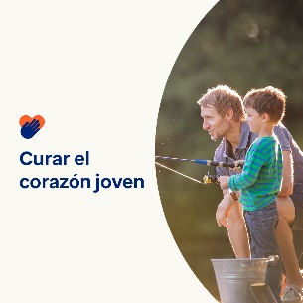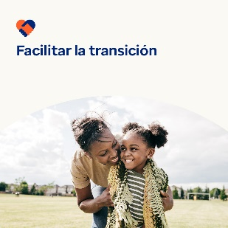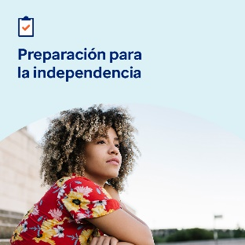

- La vida presenta muchos desafíos. El conjunto de herramientas de este mes ofrece formas de ayudar a los jóvenes a desarrollar resiliencia, gestionar transiciones importantes y afrontar acontecimientos traumáticos de la vida. optumwellbeing.com/newthismonth/es-MX #employeehealth #wellbeing

- Cuando un niño bajo su cuidado pasa por o es testigo de un evento traumático en su vida, puede ser difícil saber qué hacer o cómo ayudarlo. Aquí encontrará algunas sugerencias sobre dónde comenzar. optumwellbeing.com/newthismonth/es-MX #employeehealth #wellbeing

- Obtenga consejos para cuidadores sobre cómo ayudar a niños y adolescentes a superar el estrés de las grandes transiciones, como el comienzo de un nuevo año escolar, en el paquete de herramientas de este mes. optumwellbeing.com/newthismonth/es-MX #employeehealth #wellbeing

- ¿Un adolescente que es parte de su vida se está preparando para vivir solo? Aquí presentamos una hoja de consejos para ayudarlo a prepararse. optumwellbeing.com/newthismonth/es-MX #employeehealth #wellbeing

Cómo hacer una publicación en LinkedIn:
- Abra su cuenta de LinkedIn.
- Selecciona su texto preferido de arriba (incluido el enlace). Copie y pegue.
- Elija su imagen preferida y agréguela a la publicación (guarde la imagen en el disco duro y seleccione “Add photo (Añadir una foto)” antes del paso 4).
- Haga clic en “Post (Publicar)”.

